4/23/2018
Alexander Figueroa Matos
Oficina de Gerencia y Presupuesto
Manual de Usuario Entrada de Datos
Dietas Legisladores Municipales
Contenido
Entrar a la aplicación 2
Entrada de datos 3
Aplicar cambios 5
Añadir comentarios 6
Someter datos al Presidente(a) 7
Ver reporte 8
Salir de la aplicación 9
Función del rol del Presidente(a) en la aplicación 10
Revisar expediente previamente sometido al Presidente(a) 11
Revertir expediente al usuario 12
Escribir comentarios 12
Revertir datos a Usuario para corregir 13
Certificar datos y someterlos a la Oficina de Gerencia y Presupuesto 15
Asistencia técnica 16

Entrar a la aplicación
Dirección para acceder a la aplicación:
https://aplicaciones.ogp.pr.gov/apex/f?p=140
Indique usuario (username) y contraseña (password) asignada.
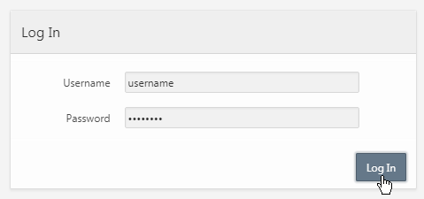

Haga clic en el botón drop down del menú Legislatura Municipal

Escoja la opción Informe Dietas Legisladores Municipales
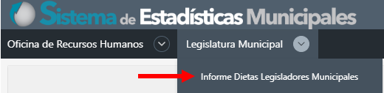

Entrada de datos
Aparecerá la pantalla Informe de Dietas Legisladores Municipales
Para comenzar, haga clic en el botón Crear, que se encuentra al lado derecho de la pantalla.
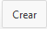
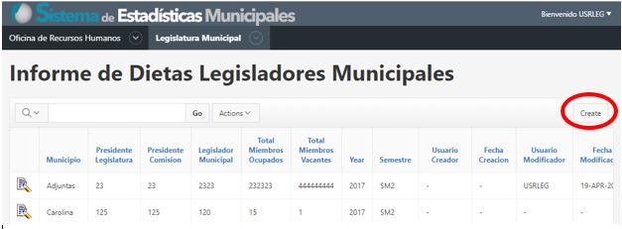

La pantalla Entrada de Datos – Informe de Dietas Legisladores Municipales que aparecerá, presenta el formulario para ingresar los datos sobre las dietas legisladores municipales.
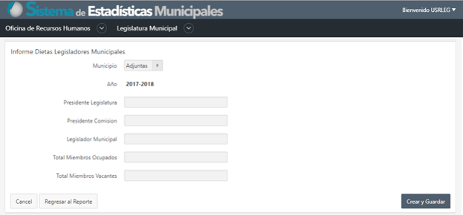
En esta, nos encontraremos con los siguientes campos:
Presidente Legislatura | Incluir cantidad (dígitos) de la dieta que percibe el Presidente Legislatura por cada sesión convocada
Presidente Comisión | Incluir cantidad (dígitos) de la dieta que percibe el Presidente Comisión por cada sesión convocada
Legislador Municipal | Incluir cantidad (dígitos) de la dieta que percibe el Legislador Municipal por cada sesión convocada
Total Miembros Ocupados | Incluir cantidad (dígitos) del total de Miembros Ocupados
Total Miembros Vacantes | Incluir cantidad (dígitos) del total de Miembros Vacantes

La entrada de datos debe ser en números. De lo contrario, la aplicación emitirá mensaje de error al tratar de crear y guardar.
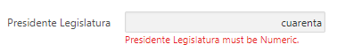
Al finalizar la entrada de datos, haga clic en el botón Crear y Guardar.
Aparecerá la siguiente forma informativa indicando que los datos fueron ingresados.

Aplicar cambios
Aparecerán en esta pantalla los botones Aplicar Cambios y Someter al Presidente(a):
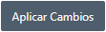 | Actualizar la información sin ser sometida al presidente(a)
 | Someterá la información al presidente(a) para ser evaluada y aprobada

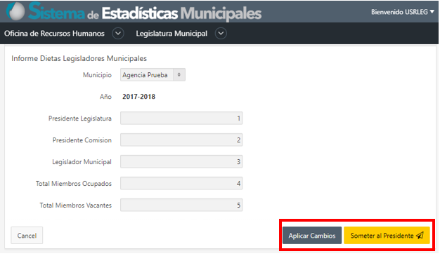

Añadir comentarios
En el área Comentarios que aparecerá, podrá ingresar notas o comentarios sobre estos datos.
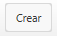
Haga clic en el botón Crear.

Aparecerá la pantalla Comentarios para escribir comentarios
Escriba comentarios en la caja de texto y luego haga clic en el botón Crear.
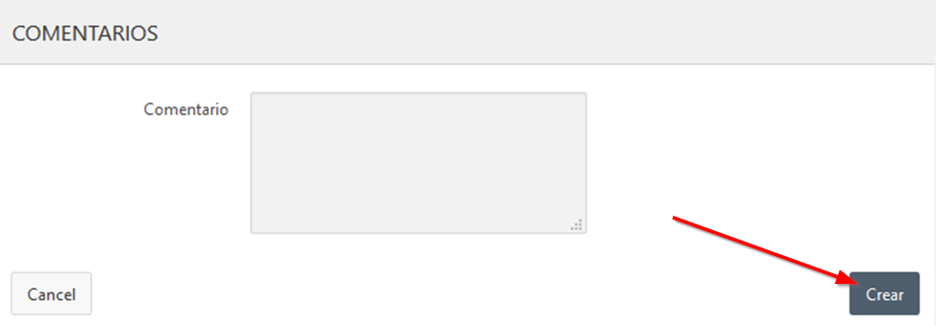
El comentario aparecerá en el área Comentarios dentro de la pantalla Entrada de Datos.
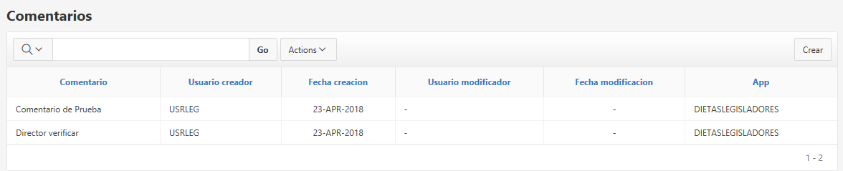

Someter datos al Presidente(a)
Para finalizar haga clic en el botón Someter al Presidente(a).
Una vez haya hecho clic en el botón Someter al Presidente(a), se deshabilitarán los campos para evitar que se realicen más cambios. De requerir modificarlos, deberá solicitar al Presidente(a) devuelva el informe.
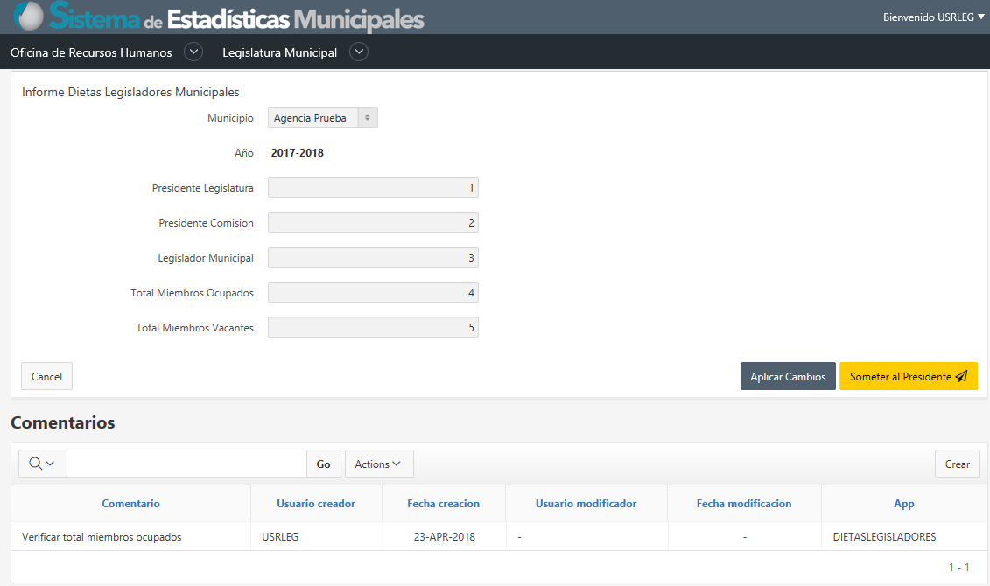

Ver reporte
Para ver el reporte con la información creada, haga clic en el botón Regresar al Reporte.
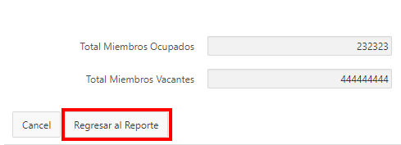

Verá en la información del estatus en
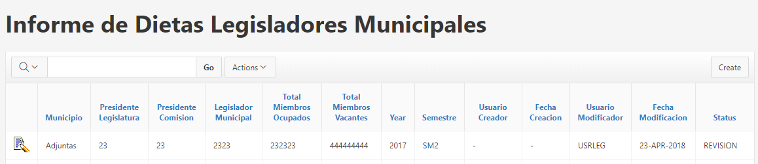

Salir de la aplicación
Para salir de la aplicación, haga clic en el botón drop down con su username y escoja la opción Logout.
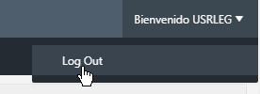

Función del rol de Presidente(a)
El rol de Presidente(a) en esta aplicación se diferencia del rol de Usuario en cuanto a las siguientes funciones:
- Certificar que los datos son correctos
- Someter los datos a la Oficina de Gerencia y Presupuesto
El procedimiento de entrada a esta aplicación es igual al que aparece en el inicio de este manual, utilizando el username y password asignado.
Al entrar, haga clic en el botón drop down del menú Legislatura Municipal
Escoja la opción Informe Dietas Legisladores Municipales
Podrá ver, el expediente de su municipio.

Note, por ejemplo, la columna Status:
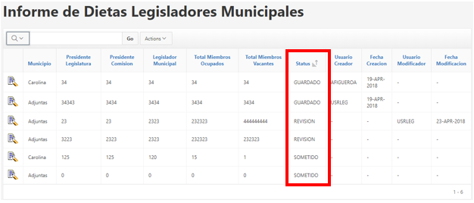
GUARDADO | Si el expediente en la columna Status lee GUARDADO, no podrá hacerle cambios porque estos datos no han sido sometidos al Presidente(a).
REVISIÓN | En el estatus REVISIÓN, se podrán añadir comentarios, revertir al usuario (que ingresó los datos) y someter los datos a la Oficina de Gerencia y Presupuesto.

Revisar expediente previamente sometido al Presidente(a)
Fíjese en la siguiente pantalla:

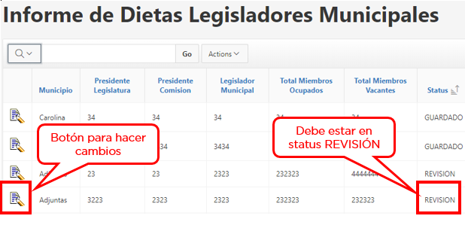
Recuerde que la funcionalidad del rol Presidente(a), se habilitará cuando el Status esté en la etapa REVISIÓN.
Para hacer cambios al expediente, haga clic en el botón para hacer cambios.

Revertir expediente al usuario
Si no está de acuerdo con los datos sometidos, use el botón Revertir a Usuario. El rol Presidente(a) no hace cambios. Estos se refieren al Usuario para que realice los cambios. El Presidente(a) someterá comentarios explicando lo que debe ser modificado.
Fíjese en lo siguiente.
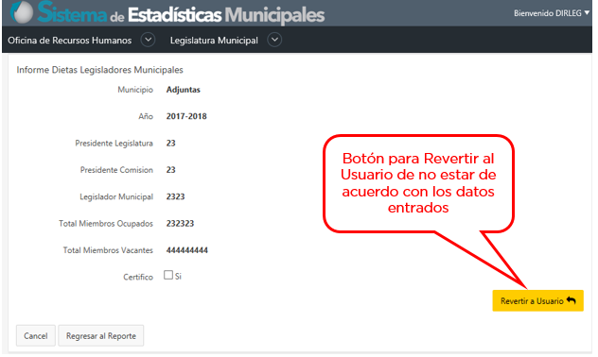

Escribir comentarios
Antes de Revertir el expediente al Usuario que llenó el formulario, deberá escribir algún comentario explicando cuál deberá ser el cambio.

El formulario/pantalla provee un área al fondo para escribir comentarios:

Presione el botón Crear para escribir comentarios
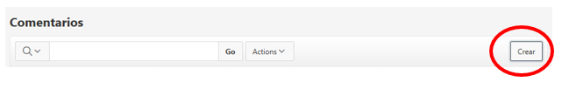

Escriba sus comentarios en la forma suplementaria COMENTARIOS. Una vez termine, haga click en el botón Crear para registrarlo.
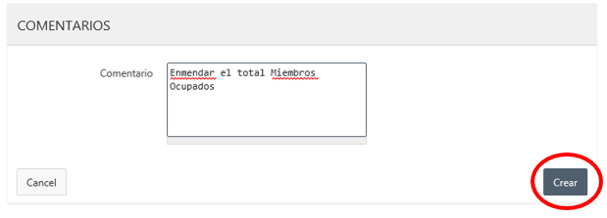
Comentario creado.
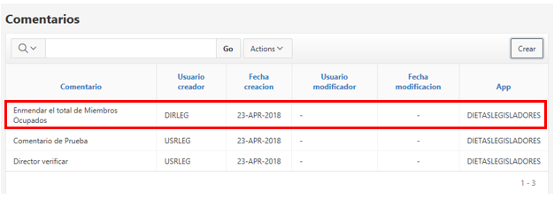

Revertir datos a Usuario para corregir

Si entiende que los datos deben ser cambiados, haga clic en el botón Revertir a Usuario.
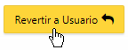
Esto tendrá el efecto de cambiar el estatus del expediente, además de habilitarlo para que el Usuario haga los cambios requeridos por el Presidente(a).
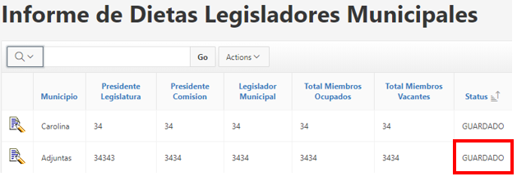
Notará que el Status del expediente cambiará a GUARDADO. No podrá hacerle más cambios hasta que el usuario termine de editarlo y someter los cambios al Presidente(a).

En algunas ocasiones ocurren problemas de lentitud en la red y puede aparecer este error. Sólo haga clic en el botón OK para continuar.
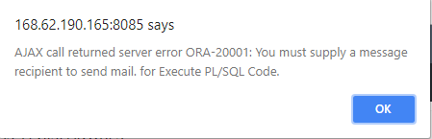

Una vez el Usuario haya realizado los cambios y somete el informe al Presidente(a), este podrá certificar los datos, cuando el estatus indique REVISIÓN:
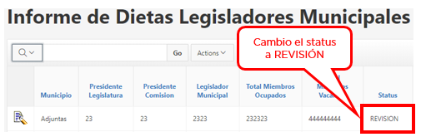

Certificar datos y someterlos a la Oficina de Gerencia y Presupuesto
Para poder certificar los datos y someter el informe al Área de Gerencia Municipal de la Oficina de Gerencia y Presupuesto, este debe indicar el estatus de REVISIÓN.
Haga clic en el botón para hacer cambios.

Aparecerá la pantalla Informe Dietas Legisladores Municipales. Si está de acuerdo con la información sometida, podrá certificarla, haciendo check en el apartado Certifico Si
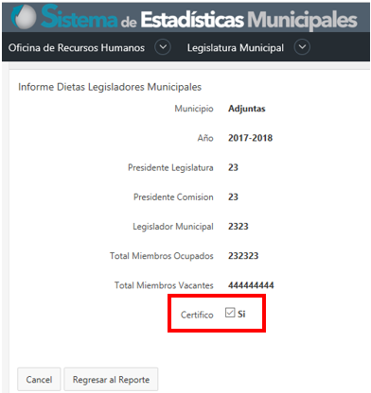
Al lado del botón Revertir a Usuario, aparecerá el botón Someter a OGP
Para someter el informe al Área de Gerencia Municipal de la Oficina de Gerencia y Presupuesto, haga clic en el botón Someter a OGP.
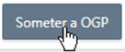
Una vez sometido, la aplicación emitirá un correo electrónico evidenciando que el Informe de Dietas Legisladores Municipales ha sido enviado a la Oficina de Gerencia y Presupuesto.

Asistencia técnica
Para aclarar cualquier duda o comentario con relación al funcionamiento de la aplicación Sistema de Estadísticas Municipales, envíe un correo electrónico a la dirección support@ogp.pr.gov.

